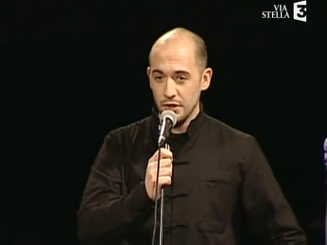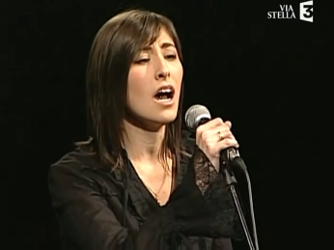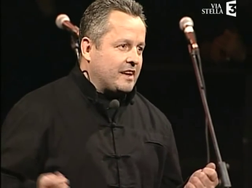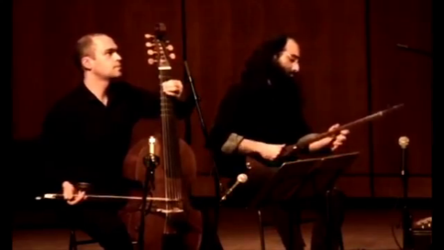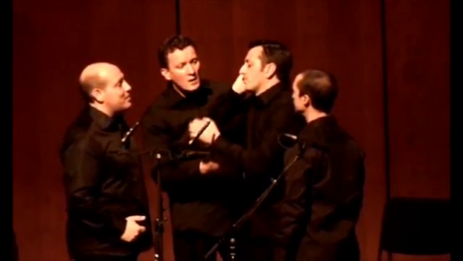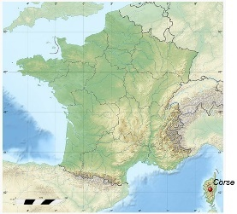s

***JE RETIENS*** : La **musique polyphonique** est une musique où les musiciens (chanteurs surtout) chantent des notes différentes en même temps. Elle s’oppose à la **monodie** où les chanteurs chantaient la même chose en même temps (ex : chants grégoriens).

La musique est calme avec un tempo assez lent mais les rythmes sont très ____4____ L’introduction ne se fait entendre qu’aux instruments. Quand les chanteurs entrent en action, les instruments deviennent très discrets, au point de parfois se faire oublier. La seconde moitié du morceau est plus ____5_____ grâce aux instruments qui deviennent plus présents avec des percussions énergiques.

Le morceau commence par le discours d’un des chanteurs. Il parle au public qui est venu assister au ____6____, dans un théâtre.

Le morceau commence avec un instrument « classique », la ____7____. Une chanteuse arrive au moment où les instrumentistes débutent. Elle chante en _8__ avec un chanteur. Ils se répondent l’un l’autre. C’est une musique douce et calme.

Comme dans le premier morceau, on ne comprend pas ou très peu les ____9____. Tous ces chanteurs chantent en langue __10__. C’est une langue différente du français qui a plus pour origine l’italien.

C’est un chant religieux à la base qui sert parfois d’___1___ pour les corses. Ici, il est chanté par 4 __2__ d’homme en polyphonie. Les chanteurs chantent des notes différentes en même temps. C’est un chant ______3______. Ils sont accompagnés par deux instruments à cordes qui ressemblent au violoncelle (à 7 cordes ici) et à un mélange de violon (mais beaucoup plus fin) et de guitare. Il y a aussi un percussionniste.

Diu vi salvi Regina (un hymne corse ?) Barbara Furtuna & Constantinople.

2.

A lingua di imei (Chjami aghales).

La Corse est une île du territoire français depuis 1769. Elle regroupe 320 000 habitants sur un peu moins de 9000 km². Elle est située dans la Mer Méditerranée.

**TRAD 02**

1.

Musique

**LECON – J’ai appris/travaillé…**

**ULIS-Ec**

Une musique de Corse